Nombre y Apellidos: | Rafael Manuel González Francisco
DNI: | 45436930-Q | Firma del Alumno:
DOCENTE: | Fabián Rosquete Hernández | Firma del Docente:

Apto:  X | No Apto: | Calificación:

Instrucciones Generales

La puntuación máxima será de 10 puntos.
Esta actividad evaluativa tendrá una duración máxima de 120 minutos

El alumno/a deberá acatar las siguientes normas durante la duración de la actividad :

- Rellene el encabezado con su nombre, apellidos y D.N.I.
- Firme en todas y cada una de las hojas entregadas, incluidas las que estén en blanco.
- Usar exclusivamente bolígrafo azul o negro
- Guardar los ficheros generados en una carpeta con nombre UF1845_3
- El docente le indicará al final como entregar el contenido de dicha carpeta
- Al finalizar el ejercicio y antes de entregarlo comprueba tus respuestas, en caso de duda consulta al docente.

Equipo y material

- Bolígrafo azul.
- Folios.
- Ordenadores.
- Conexión a Internet. ( Para buscar información a modo de ayuda )
- Herramientas : Xampp ( https://www.apachefriends.org/es/index.html )
WorkBench ( https://dev.mysql.com/doc/workbench/en/ )

Instrucciones específicas

La actividad consiste en descargar e instalar la base de datos de ejemplo Sakila que incorpora MariaDB en su versión 5.5. : https://github.com/santec/sakila-maria

https://dev.mysql.com/doc/sakila/en/

https://dev.mysql.com/doc/sakila/en/sakila-usage.html

http://wiki.netbeans.org/SakilaSampleDatabasePlugin

https://accesodatos.wordpress.com/tag/sakila-netbeans/

http://edgartec.com/mariadb-instalar-base-de-datos-de-prueba-sakila/

Posteriormente el alumno tendrá que realizar los siguientes ejercicios sobre dicha base de datos :

- Asegurarse de que todas las tablas tienen contenido, en caso de que alguna no tenga, insertar al menos cinco registros mediante las correspondientes sentencias en lenguaje SQL CREATE TABLE, SQL INSERT INTO

- Realizar cinco consultas SQL de libre elección en las que se usen las siguientes sentencias SQL :

- SQL SELECT, FROM, WHERE, ORDER BY
- SQL JOINS

- Realizar una subconsulta de libre elección en la que se genere al menos una vista SQL

- Implementar al menos dos Triggers : https://dev.mysql.com/doc/sakila/en/sakila-structure-triggers.html

- Implementar al menos una función : https://dev.mysql.com/doc/sakila/en/sakila-structure-functions.html

- Implementar al menos un procedimiento :
https://dev.mysql.com/doc/sakila/en/sakila-structure-procedures.html

http://edgartec.com/mysql-sentencias-sql-dinamicas-en-procedimientos-almacenados/

Instrucciones específicas

Condiciones de realización:

La actividad se llevará a cabo en el aula y el alumnado contará en todo momento supervisión del docente.

El alumnado contará con una duración de 120 minutos para realizar la actividad, repartidos a lo largo de la unidad de aprendizaje.

El alumno podrá hacer uso de internet para su realización, y se detallan a continuación algunas webs de ayuda.

Páginas webs de ejemplo :

https://www.jooq.org/sakila
http://edgartec.com/mariadb-instalar-base-de-datos-de-prueba-sakila/

http://relopezbriega.com.ar/2012/mysql/mysql-instalando-sakila-database/

En ella se valorará la utilización de herramientas para la gestión del tiempo y secuenciación del uso de las aplicaciones necesarias. Y se observará especialmente la autonomía del alumnado a la hora de ejecutar y tomar decisiones. Como también la estructuración del ejercicio en donde se solicitará, orden, coherencia y limpieza.

Una vez terminado la práctica se le notificará al docente y pasará a su evaluación.

Dispones de 2 horas para realizar la actividad.

OBSERVACIONES :
CREATE TABLE director (
director_id int,
apellido varchar(50),
nombre varchar(50),
direccion varchar(50),
ciudad varchar(50)
);
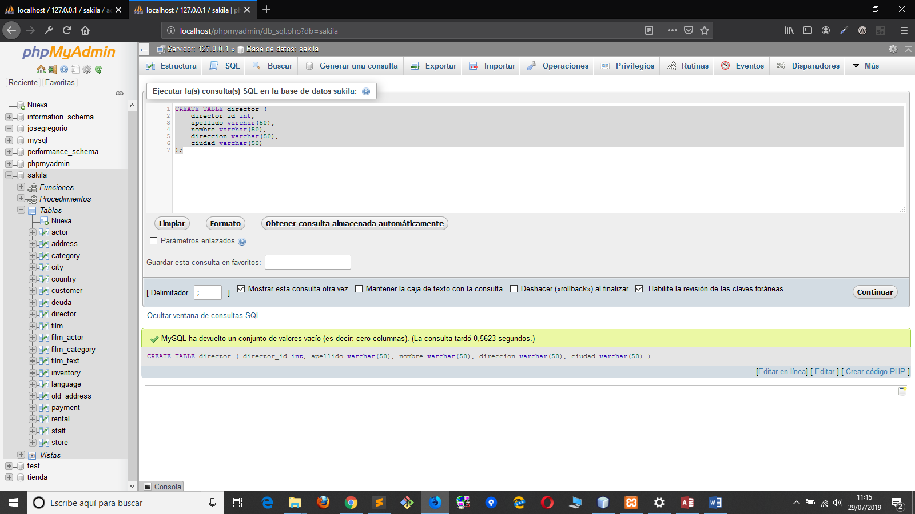

INSERT INTO `director`( `apellido`, `nombre`, `direccion`, `ciudad`) VALUES ('González','Ramón','Avda La Trinidad 12','La Laguna');
INSERT INTO `director`( `apellido`, `nombre`, `direccion`, `ciudad`) VALUES ('Rodríguez','Vanessa','5º Avenida','Nueva York');
INSERT INTO `director`( `apellido`, `nombre`, `direccion`, `ciudad`) VALUES ('Wick','John','Desepated Park 3','Chicago');
INSERT INTO `director`( `apellido`, `nombre`, `direccion`, `ciudad`) VALUES ('Manstron','Ben','St San Andrutad','Montreal');
INSERT INTO `director`( `apellido`, `nombre`, `direccion`, `ciudad`) VALUES ('López','Jennifer','2º Street Boulevar','Manhatan');
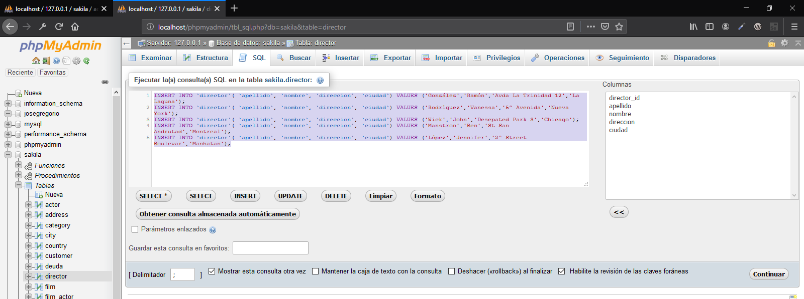
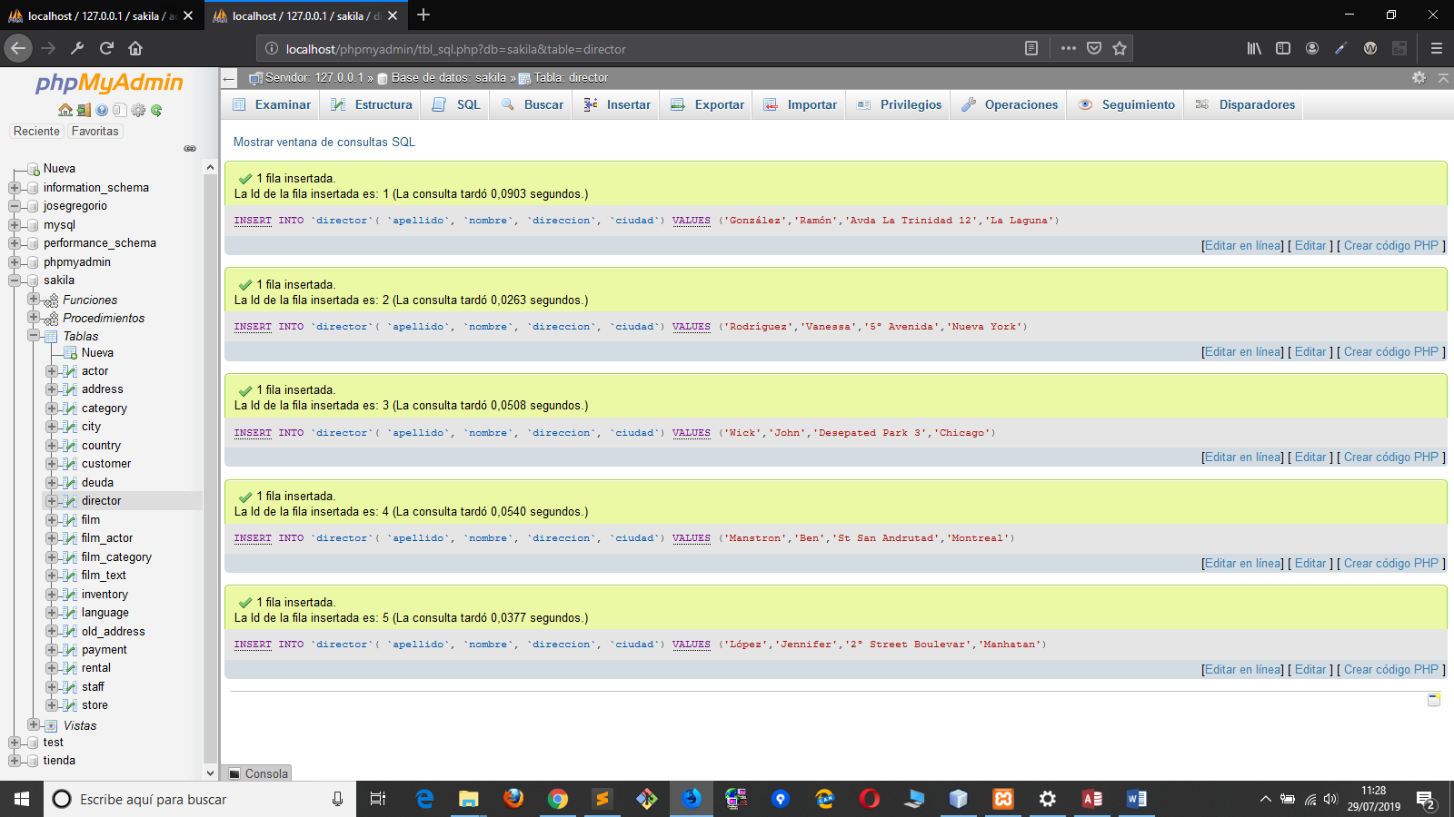
SELECT * FROM `actor` WHERE `first_name` like 'p%'

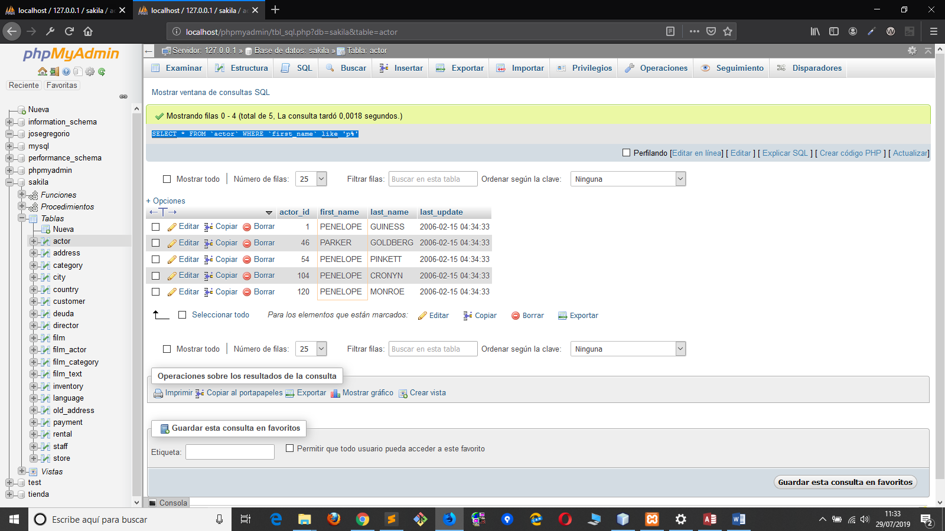

SELECT actor.first_name, actor.last_name, film.title FROM film INNER JOIN (actor INNER JOIN film_actor ON actor.actor_id = film_actor.actor_id) ON film.film_id = film_actor.film_id WHERE (((film.film_id)=1));
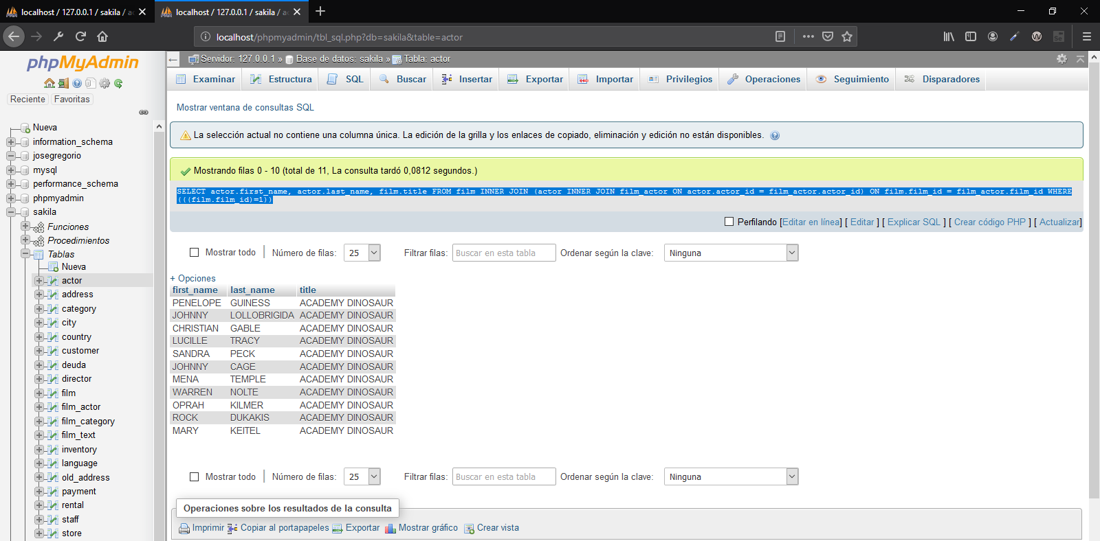

SELECT film.title, language.name FROM language INNER JOIN film ON language.language_id = film.language_id;
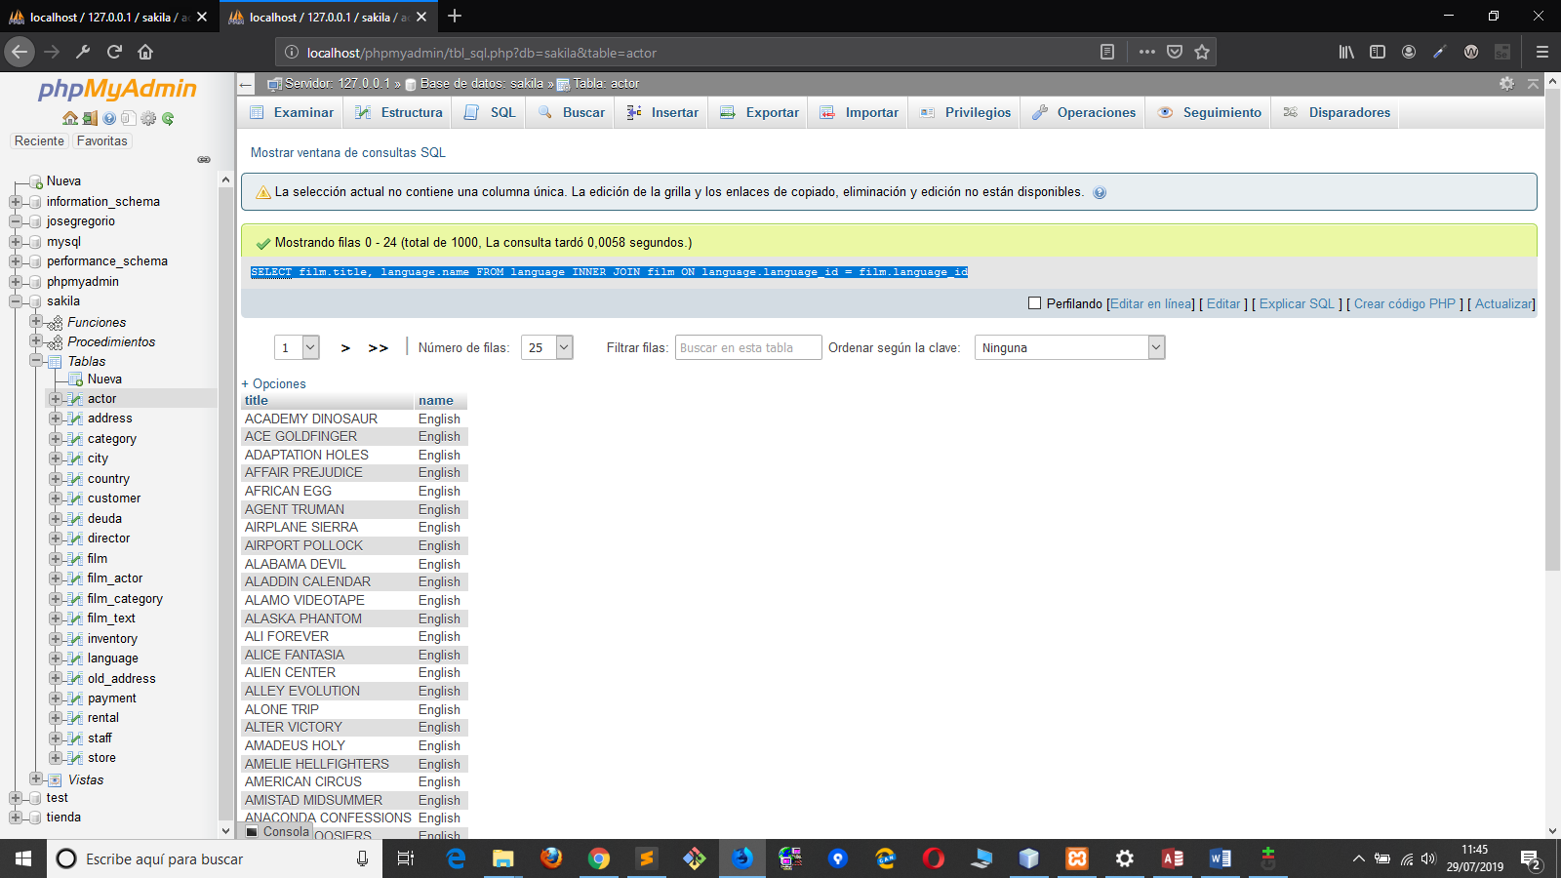

SELECT customer.first_name, customer.last_name, city.city, country.country FROM country INNER JOIN (city INNER JOIN (address INNER JOIN customer ON address.address_id = customer.address_id) ON city.city_id = address.city_id) ON country.country_id = city.country_id WHERE country.country = 'Brazil'
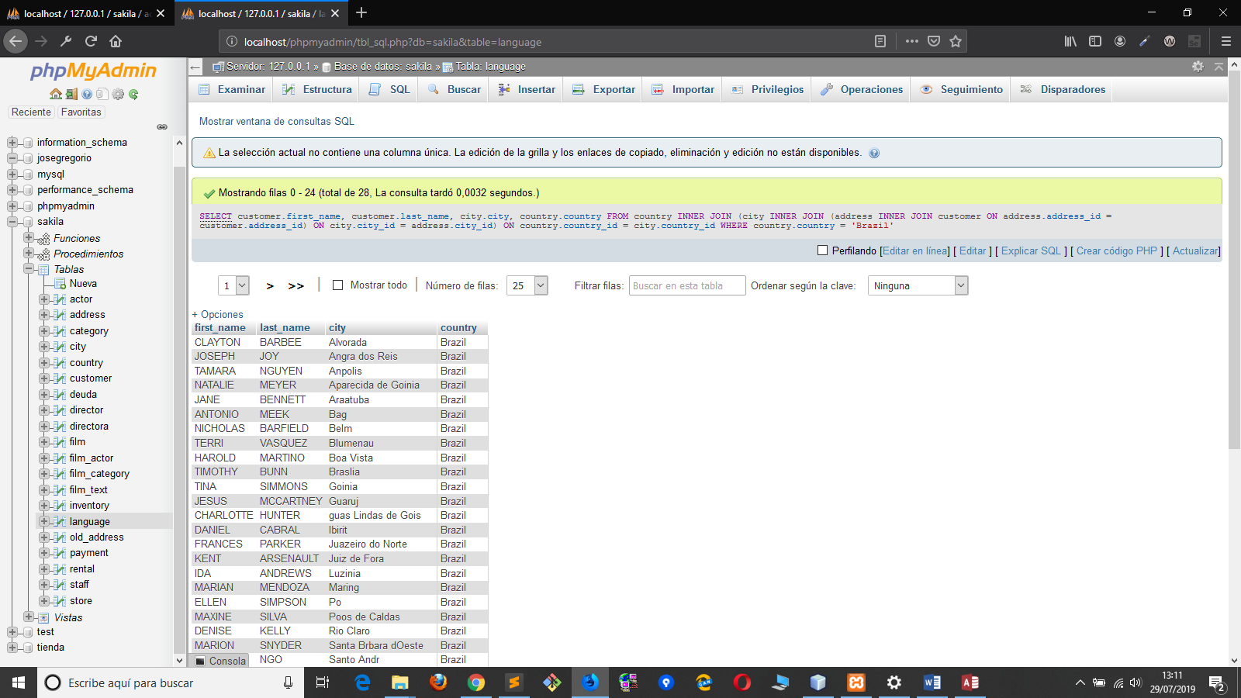
SELECT staff.first_name, staff.last_name, rental.rental_date, customer.first_name, customer.last_name FROM customer INNER JOIN (rental INNER JOIN (staff INNER JOIN payment ON staff.staff_id = payment.staff_id) ON (staff.staff_id = rental.staff_id) AND (rental.rental_id = payment.rental_id)) ON (customer.customer_id = rental.customer_id) AND (customer.customer_id = payment.customer_id);
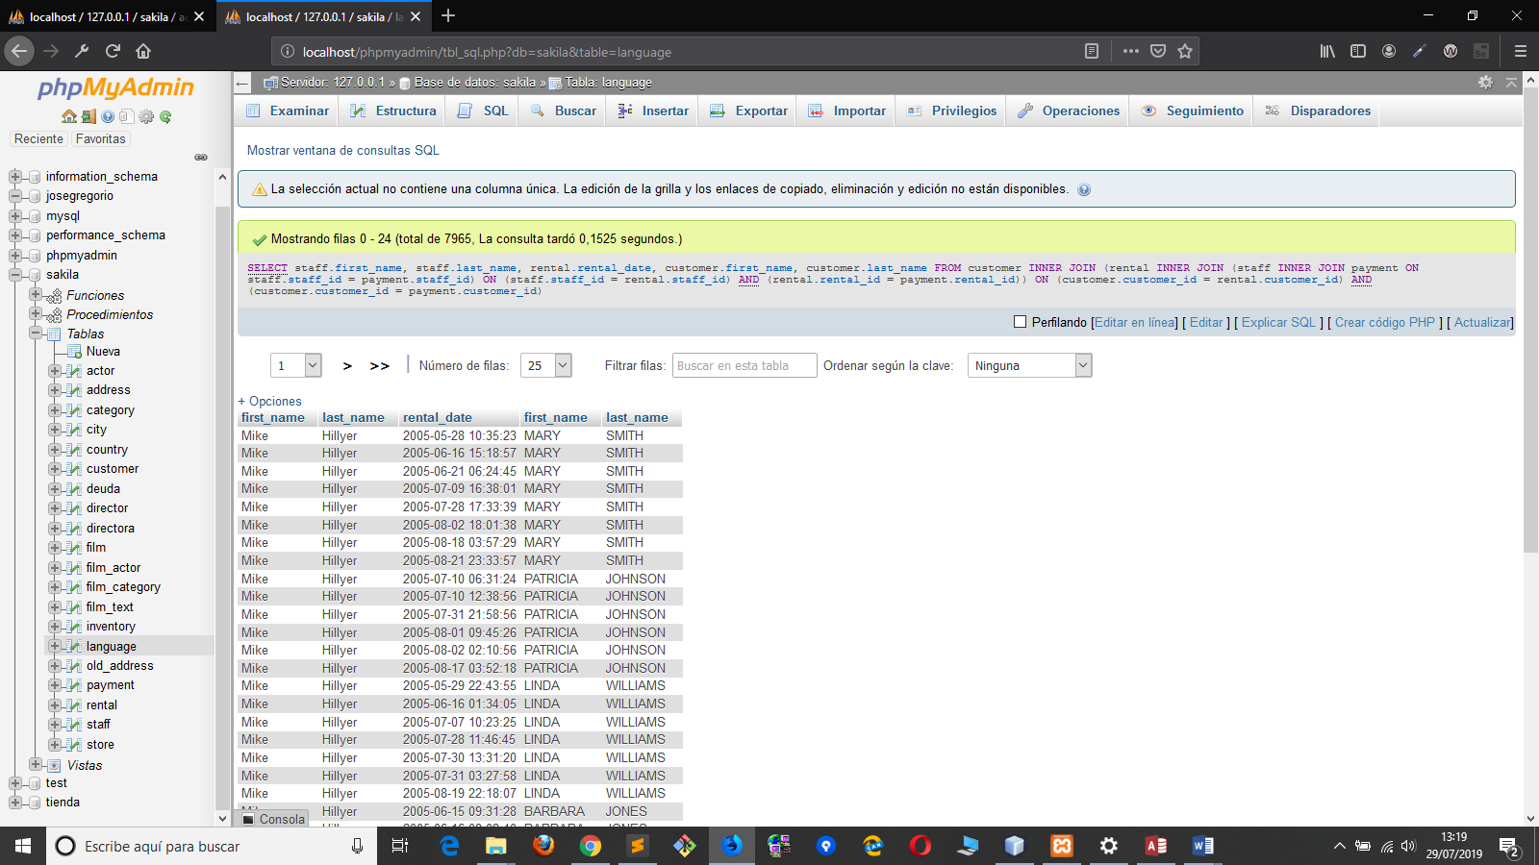

SELECT staff.first_name, staff.last_name
FROM staff WHERE staff_id = ALL (SELECT staff_id FROM rental WHERE staff_id = 2);
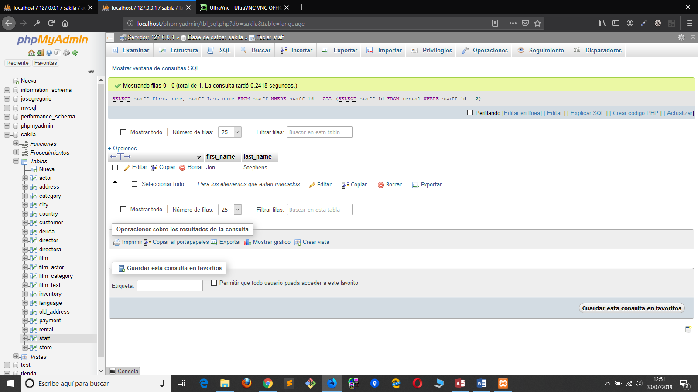
Disparadores
DROP TRIGGER IF EXISTS `director_film`;CREATE DEFINER=`root`@`localhost` TRIGGER `director_film` AFTER INSERT ON `director` FOR EACH ROW INSERT INTO `directora`( `apellido`, `nombre`, `direccion`, `ciudad`) VALUES ('Francisco','Francisco','Viene del Disparador','La Laguna')
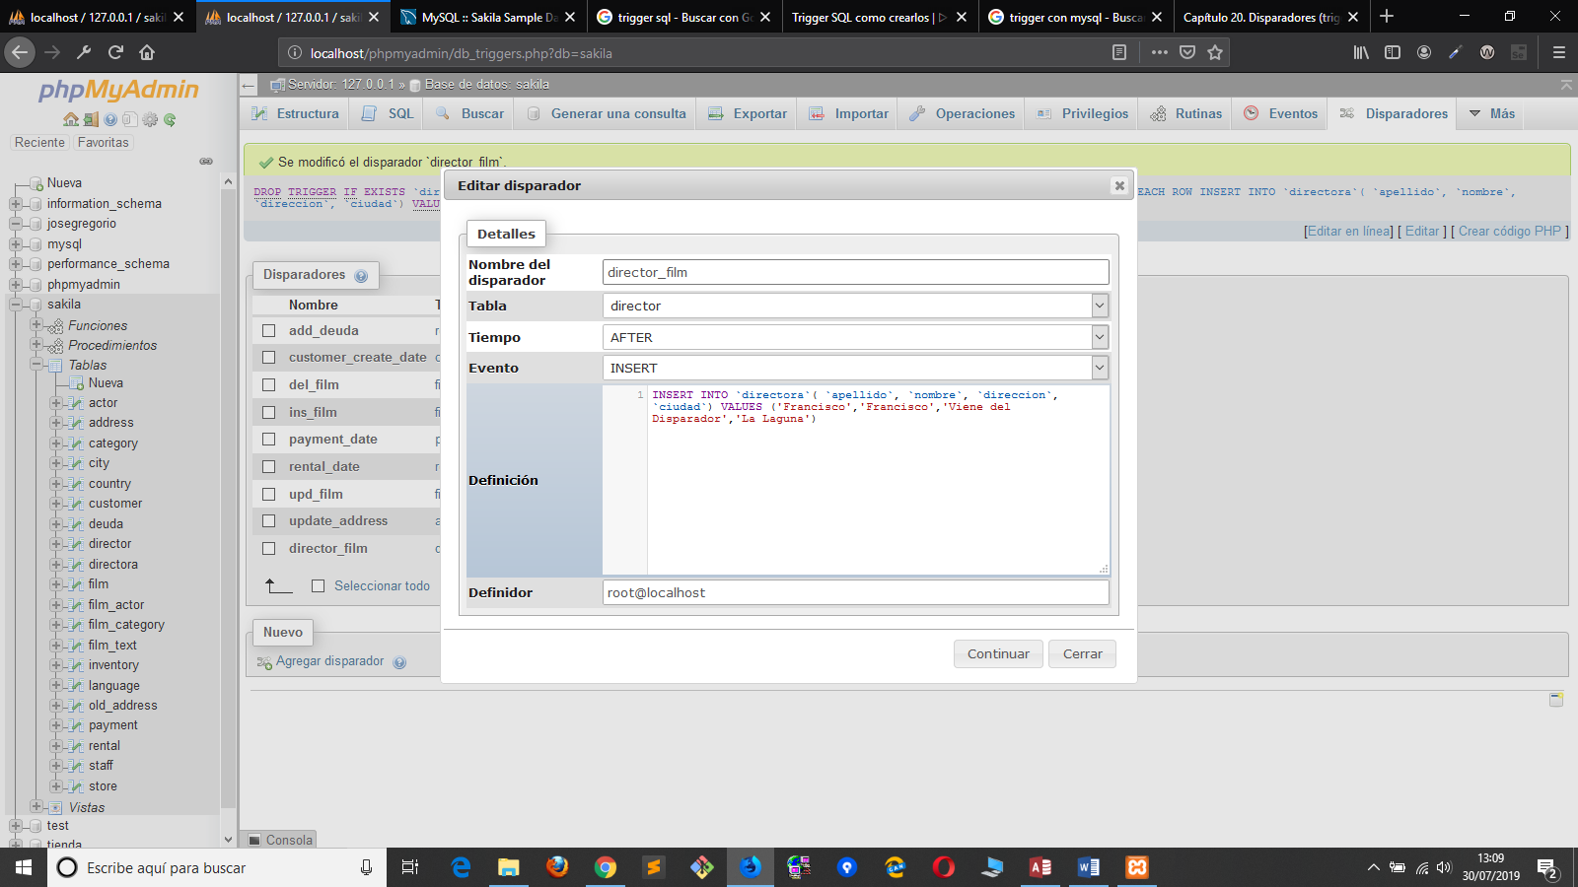

CREATE TRIGGER `directora_film` AFTER DELETE ON `directora`
FOR EACH ROW DELETE FROM director WHERE nombre = "Francisco"
